Altos de la Paloma Lote k-1, Puerto Montt, Los Lagos / R.B.D 40316-4
Teléfono: +56 652772250
ASIGNATURA: Lenguaje artístico
Profesor :María Violeta Rivera

taller artístico octubre
Curso: Pre kínder | Fecha:05-10-21
Nombre del estudiante:

Objetivo de aprendizaje | Indicadores de Evaluación
OA 7. Representar a través del dibujo, sus ideas, intereses y experiencias, incorporando detalles a las figuras humanas y a objetos de su entorno, ubicándolos en parámetros básicos de organización espacial (arriba/abajo, dentro/fuera). | Se expresa a través del dibujo o pintado.  Incorpora detalles a sus trabajos artísticos.  Participa con agrado en la actividad online.

Instrucciones:
Trabajo del libro conozco y aprendo astoreca pagina 40 y 41
Ordenar frutas
Los pies del ciempiés.
Exponer a tus compañeros

Altos de la Paloma Lote k-1, Puerto Montt, Los Lagos / R.B.D 40316-4
Teléfono: +56 652772250
ASIGNATURA: Lenguaje artístico
Profesor :María Violeta Rivera

taller artístico octubre
Curso: Pre kínder | Fecha:07-10-21
Nombre del estudiante:

Objetivo de aprendizaje | Indicadores de Evaluación
OA 7. Representar a través del dibujo, sus ideas, intereses y experiencias, incorporando detalles a las figuras humanas y a objetos de su entorno, ubicándolos en parámetros básicos de organización espacial (arriba/abajo, dentro/fuera). | Se expresa a través del dibujo o pintado.  Incorpora detalles a sus trabajos artísticos.  Participa con agrado en la actividad online.

Instrucciones:
Ppt de la primavera
Lamina de la primavera
Materiales Confección de un macetero con flores: lápices de colores, papel lustre, pegamento pincho, almohadilla de plumavick
Exponer a tus compañeros

Altos de la Paloma Lote k-1, Puerto Montt, Los Lagos / R.B.D 40316-4
Teléfono: +56 652772250
ASIGNATURA: Lenguaje artístico
Profesor :María Violeta Rivera

taller artístico octubre
Curso: Pre kínder | Fecha:12-10-21
Nombre del estudiante:

Objetivo de aprendizaje | Indicadores de Evaluación
OA 7. Representar a través del dibujo, sus ideas, intereses y experiencias, incorporando detalles a las figuras humanas y a objetos de su entorno, ubicándolos en parámetros básicos de organización espacial (arriba/abajo, dentro/fuera). | Se expresa a través del dibujo o pintado.  Incorpora detalles a sus trabajos artísticos.  Participa con agrado en la actividad online.

Instrucciones:
Trabajo del libro conozco y aprendo astoreca pagina 42 y 43
Cuantas chinitas en la hoja
Tulipanes de papel lustre materiales: papel lustre pequeño pegamento y lápices de colores.
Exponer a tus compañeros

Altos de la Paloma Lote k-1, Puerto Montt, Los Lagos / R.B.D 40316-4
Teléfono: +56 652772250
ASIGNATURA: Lenguaje artístico
Profesor :María Violeta Rivera

taller artístico octubre
Curso: Pre kínder | Fecha:14-10-21
Nombre del estudiante:

Objetivo de aprendizaje | Indicadores de Evaluación
OA 7. Representar a través del dibujo, sus ideas, intereses y experiencias, incorporando detalles a las figuras humanas y a objetos de su entorno, ubicándolos en parámetros básicos de organización espacial (arriba/abajo, dentro/fuera). | Se expresa a través del dibujo o pintado.  Incorpora detalles a sus trabajos artísticos.  Participa con agrado en la actividad online.

Instrucciones:
Ppt de la primavera
Lamina de la mariposa
Materiales Confección de la mariposa: papel de volantín de colores mínimo 3 colores, tijeras, pegamento
Exponer a tus compañeros

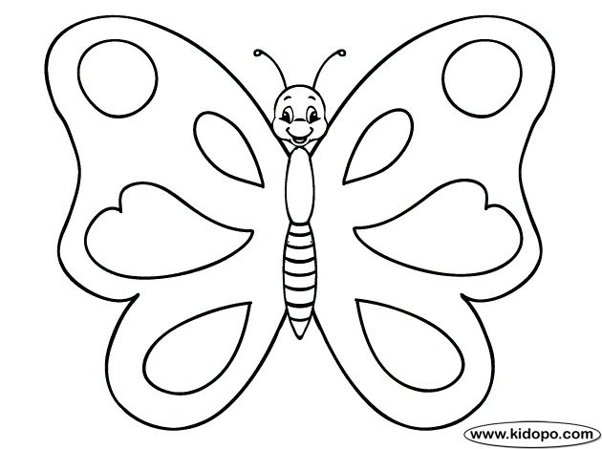

Altos de la Paloma Lote k-1, Puerto Montt, Los Lagos / R.B.D 40316-4
Teléfono: +56 652772250
ASIGNATURA: Lenguaje artístico
Profesor :María Violeta Rivera

taller artístico octubre
Curso: Pre kínder | Fecha:19-10-21
Nombre del estudiante:

Objetivo de aprendizaje | Indicadores de Evaluación
OA 7. Representar a través del dibujo, sus ideas, intereses y experiencias, incorporando detalles a las figuras humanas y a objetos de su entorno, ubicándolos en parámetros básicos de organización espacial (arriba/abajo, dentro/fuera). | Se expresa a través del dibujo o pintado.  Incorpora detalles a sus trabajos artísticos.  Participa con agrado en la actividad online.

Instrucciones:
Trabajo del libro conozco y aprendo astoreca pagina 44 y 45
Necesidades humanas
Contemos la tortilla corredora
Exponer a tus compañeros

Altos de la Paloma Lote k-1, Puerto Montt, Los Lagos / R.B.D 40316-4
Teléfono: +56 652772250
ASIGNATURA: Lenguaje artístico
Profesor :María Violeta Rivera

taller artístico octubre
Curso: Pre kínder | Fecha:21-10-21
Nombre del estudiante:

Objetivo de aprendizaje | Indicadores de Evaluación
OA 7. Representar a través del dibujo, sus ideas, intereses y experiencias, incorporando detalles a las figuras humanas y a objetos de su entorno, ubicándolos en parámetros básicos de organización espacial (arriba/abajo, dentro/fuera). | Se expresa a través del dibujo o pintado.  Incorpora detalles a sus trabajos artísticos.  Participa con agrado en la actividad online.

Instrucciones:
Mariposa:
Materiales: cono de confort, papel lustre, pegamento, cartulina, lápices scripto, gama eva con glilter (brillo).
Exponer a tus compañeros

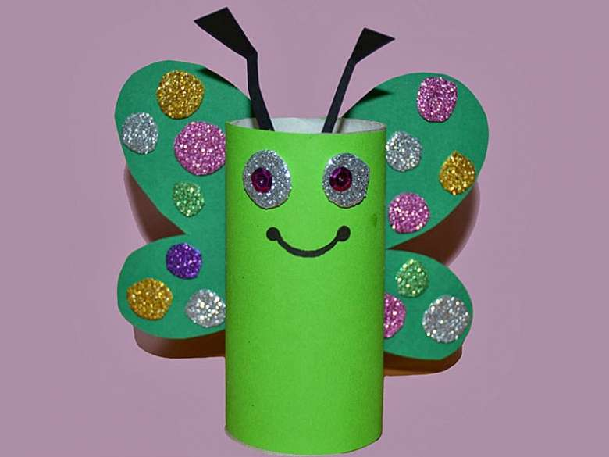
Altos de la Paloma Lote k-1, Puerto Montt, Los Lagos / R.B.D 40316-4
Teléfono: +56 652772250
ASIGNATURA: Lenguaje artístico
Profesor :María Violeta Rivera

taller artístico octubre
Curso: Pre kínder | Fecha:26-10-21
Nombre del estudiante:

Objetivo de aprendizaje | Indicadores de Evaluación
OA 7. Representar a través del dibujo, sus ideas, intereses y experiencias, incorporando detalles a las figuras humanas y a objetos de su entorno, ubicándolos en parámetros básicos de organización espacial (arriba/abajo, dentro/fuera). | Se expresa a través del dibujo o pintado.  Incorpora detalles a sus trabajos artísticos.  Participa con agrado en la actividad online.

Instrucciones:
Trabajo del libro conozco y aprendo astoreca pagina 46 y 47
Que va a pasar
Mis emociones asustado y agradecido.
Contemos la tortilla corredora
Exponer a tus compañeros

Altos de la Paloma Lote k-1, Puerto Montt, Los Lagos / R.B.D 40316-4
Teléfono: +56 652772250
ASIGNATURA: Lenguaje artístico
Profesor :María Violeta Rivera

taller artístico octubre
Curso: Pre kínder | Fecha:28-10-21
Nombre del estudiante:

Objetivo de aprendizaje | Indicadores de Evaluación
OA 7. Representar a través del dibujo, sus ideas, intereses y experiencias, incorporando detalles a las figuras humanas y a objetos de su entorno, ubicándolos en parámetros básicos de organización espacial (arriba/abajo, dentro/fuera). | Se expresa a través del dibujo o pintado.  Incorpora detalles a sus trabajos artísticos.  Participa con agrado en la actividad online.

Instrucciones:
flores
Materiales: tempera de colores, pincel, vaso con agua, paño

Exponer a tus compañeros

